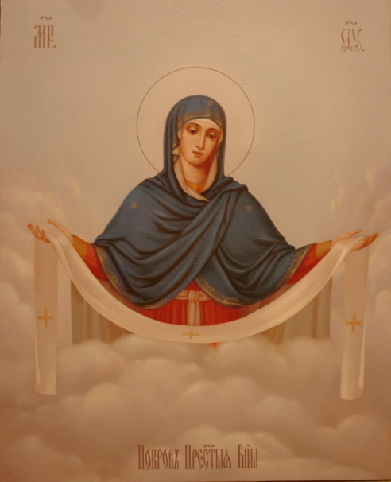

С праздником Покрова Пресвятой Богородицы и Приснодевы Марии!
Жизнь христианина можно сравнить со странствованием израильтян из египетского плена в обетованную землю. Подобно тому, как в древности израильтяне были водимы облаком, так для христиан Божия Матерь является тем чудесным облаком, которое ведет нас в Царство Божие. Облако, которое вело израильтян, было столь чудодейственное, что одновременно было и светлым, и темным. Оно было светлым для людей израилевых и темным для неверных египтян. Это облако чудесно изменялось и сообразно нуждам людей израильским. Ночью оно было огневидным для освещения, а днем защищало от солнечного зноя. Вместе с тем оно было путеводителем в обетованную землю. Когда оно двигалось, двигались и израильтяне. Когда же оно стояло, стояли и люди. Подобным образом и мы, новый Израиль, имеем такое облако, данное нам Богом, в защищение и помощь - Пресвятую и Преблагословенную деву Марию, которую видел блаженный Андрей вместе со своим учеником Епифанием в храме.
В 910 году, при императоре Льве Мудром и патриархе Макарии, Византийская империя вела войну с племенами русов и Константинополю угрожала опасность…
"Дева днесь предстоит в Церкви, и с лики святых невидимо за ны молится Богу: ангели со архиереи покланяются, апостоли же со пророки ликовствуют: нас бо ради молит Богородица Превечнаго Бога"- это чудное явление Матери Божией произошло в середине Х века в Константинополе, во Влахернской церкви, где хранилась риза Богоматери, Ее головной покров (мафорий) и часть пояса, перенесенные из Палестины в V веке. В воскресный день, 1 октября, во время всенощного бдения, когда храм был переполнен молящимися, святой Андрей, Христа ради юродивый (память 2 октября), в четвертом часу ночи, подняв очи к небу, увидел идущую по воздуху Пресвятую Владычицу нашу Богородицу, озаренную небесным светом и окруженную Ангелами и сонмом святых. Святой Креститель Господень Иоанн и святой апостол Иоанн Богослов сопровождали Царицу Небесную. Преклонив колена, Пресвятая Дева начала со слезами молиться за христиан и долгое время пребывала в молитве, потом, подойдя к Престолу, продолжала Свою молитву, закончив которую, Она сняла со Своей головы покрывало и распростерла его над молящимися в храме людьми, защищая их от врагов видимых и невидимых. Пресвятая Владычица сияла небесной славой, а покров в руках Ее блистал "паче лучей солнечных". Святой Андрей с трепетом созерцал дивное видение и спросил стоявшего рядом с ним своего ученика, блаженного Епифания: "Видишь ли, брат, Царицу и Госпожу, молящуюся о всем мире?"Епифаний ответил: "Вижу, святый отче, и ужасаюсь". Преблагословенная Богородица просила Господа Иисуса Христа принять молитвы всех людей, призывающих Его Пресвятое Имя и прибегающих к Ее заступлению."Царю Небесный, - глаголаше в молитве на воздусе со Ангелы стоящая Всенепорочная Царица, - приими всякаго человека, молящегося к Тебе и призывающего Имя Мое на помощь, да не отыдет от Лика Моего тощ и неуслышан". Святые Андрей и Епифаний, удостоившиеся созерцать молящуюся Богоматерь, "долгое время смотрели на распростертое над народом покрывало и на блиставшую наподобие молнии славу Господню; доколе была там Пресвятая Богородица, видимо было и покрывало; по отшествии же Ее, сделалось и оно невидимым, но, взяв его с Собою, Она оставила благодать, бывшую там".
Особенностью праздника является его явная непатриотичность. Сам факт существования этого праздника в русском православном календаре разрушает ложный стереотип о том, что православие это некая национальная вера, национальная традиция… Часто пишут, говоря о празднике Покрова Богородицы, что Константинополь окружали войска сарацин (мусульман). Но византийские летописи того времени не содержат никакого упоминания о нападении сарацин. Летописи детально раскрывают жизнь Влахернского дворца , отношения императора и патриарха, придворные интриги, предательство некоторых царедворцев, перешедших на сторону арабов, благочестие монахов... Нет только нападения врагов на Константинополь. Из крупных военных операций этих лет можно отметить только неудачную попытку византийской армии выбить арабов с Крита и из Сирии.
Но какое событие могла так сильно напугать жителей Константинополя? Ответ может быть следующим: около этого времени в Константинополь прибыло посольство из Киева от правителя Олега («Вещего»), незадолго перед тем совершившего дерзкий грабительский набег на Империю. Свирепые викинги Олега и ведомые ими славяне, опустошительные нашествия которых крепко отметились в памяти греков, были не менее страшны, чем арабы.
В 911 году мирный договор между Русью и Византией был подписан. Мы не знаем, какие события сопровождали переговоры и подписание, но не исключено, что именно общая тревога греков и послужила причиной явления Божией Матери, из которого следовало, что Она предстательствует перед Господом за греческое православное царство.
Таким образом получается, что в праздник Покрова Русская Православная Церковь празднует среди прочего и поражение славянского (языческого) оружия, оружия наших предков силою Божьей и предстательством Пресвятой Богородицы. Поэтому этот праздник имеет такое большое миссионерское значение. Он говорит о том, что единство в вере стоит выше любых человеческих конфликтов, любых национальных стереотипов и антипатий. Именно понимание этой истины позволило русскому народу в последствии воспринять этот праздник и сделать его частью своей православной традиции.
Тропарь Покрова Пресвятой Богородицы, глас 4
Днесь, благовернии людие, светло празднуем,/ осеняеми Твоим, Богомати, пришествием,/ и к Твоему взирающе пречистому образу, умильно глаголем:/ покрый нас честным Твоим Покровом/ и избави нас от всякаго зла,/ молящи Сына Твоего, Христа Бога нашего,// спасти души наша.
Перевод на русский язык малопонятных церковнославянских слов:
Днесь – сегодня, сейчас; Осеняеми – осеняемые; Взирающе – взирая; Глаголем – говорим; Покрый – покрой; Ны – нас; Ликовствуют – воспевают; Бо – ибо, потому что.

Контакты: 25-32-71; 47-37-38.
E-mail: spaskrest@mail.ru

